ПАРНЫЕ ЗВОНКИЕ И ГЛУХИЕ СОГЛАСНЫЕ В КОРНЕ СЛОВ

Цель: планируется, что в результате выполнения упражнений на закрепление
изучаемой темы учащиеся в конце урока успешно справятся с
самостоятельной работой, которая позволит определить уровень усвоения
изученного материала.
Задачи:
*создать условия для усвоения учащимися темы «Парные звонкие и глухие согласные в корне слов»;
*способствовать формированию навыков каллиграфического письма, развитию орфографической зоркости;
*содействовать воспитанию ответственного отношения к своему здоровью.
Тип урока: урок закрепления знаний.
Ход урока:
I. Организационно-мотивационный этап.
«Приветствие» (ладошка к ладошке соседей по парте) - Поприветствуйте друг друга, улыбнитесь, почувствуйте теплоту рук, мысленно пожелайте успешной работы на уроке себе, своему соседу, всему классу.
II. Этап проверки домашнего задания.
– Какую букву вставили в слово берег? (завод, малыш)?
III. Сообщение темы урока. Совместное целеполагание.
- Сегодня на уроке мы продолжим работу по теме «Парные звонкие и глухие согласные в корне слов». В конце урока вы будете выполнять самостоятельную работу. Значит, какова цель нашего урока? (быть внимательными, применять правило, активно работать, чтобы успешно справиться с проверочной работой)
IV. Чистописание.
– Почему нужно бережно относиться к своему здоровью? Начнём с красивого письма. Что вы должны вспомнить? (правила посадки при письме)
З з З з З з за зо зы зу зи зе
зубки зарядка здоровье
– Какое слово лишнее и почему? (здоровье)
– Какие звуки обозначают выделенные буквы?

V. Словарная работа.
– Писать нужно не только красиво, но и грамотно. Для этого мы учим правила, а словарные слова запоминаем. Несколько словарных слов пришли к нам на урок.
Работать будем за компьютерами.
https://scratch.mit.edu/projects/153244852/
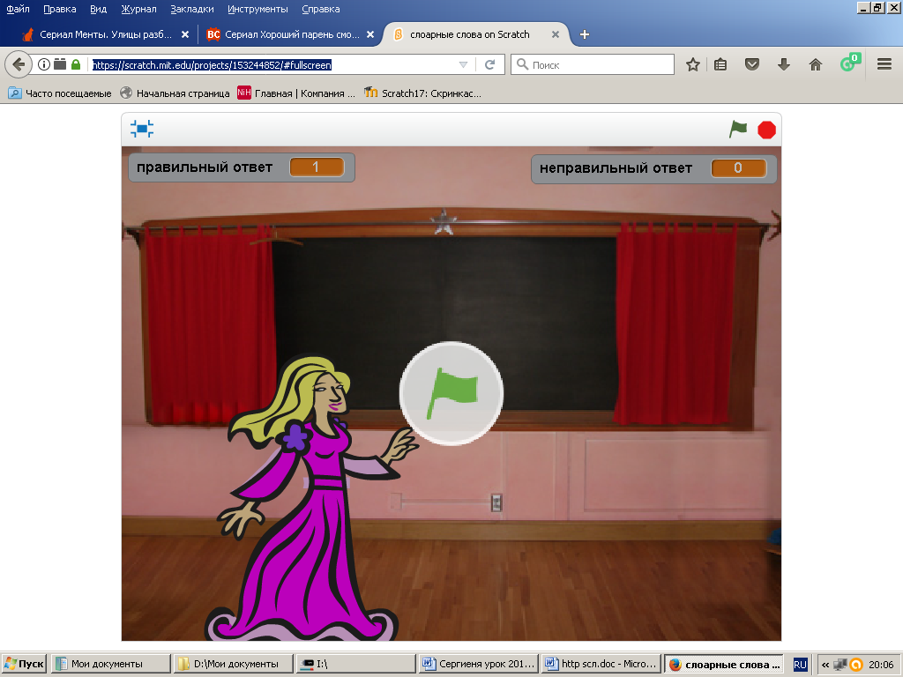

– Какое из этих слов на наше правило? (зарядка)? Как его проверить?
– Запишите их парами: проверочное слово + проверяемое слово.
– Вспомните, когда парный звонкий или глухой согласный в корне нужно проверять?
VI. Закрепление.
1. Выборочное списывание.
– Нужно будет выписать только те слова, в которых парный согласный нужно проверять. Если вы считаете, что справитесь с этим заданием, то поднимите «+», если не справитесь – «-», кто сомневается – «?».
Мороз, свитер, книжка, ножка, сыр, газон, зуб, загадка, варежка, зарядка, дуб, ложка, ягода.
– Проверьте себя. Кто выполнил задание без ошибок? Кто допустил ошибки?
– Какие слова были лишними? (газон, свитер, сыр, ягода)
Физкультминутка
Что-то засиделись мы,
Не пора ль размяться.
Нужно поскорее
За работу браться. (Выполнение упражнений под музыку)
2. Работа по учебнику.
Выполнение упражнения 155.
– Записать слова парами: проверочное слово и проверяемое.
VII. Самостоятельная работа.
1 группа работает за компьютером
(Web 2.0 Moodle. Интерактивная игра «Собери пазл»)
https://learningapps.org/watch?v=pvddzn6in01
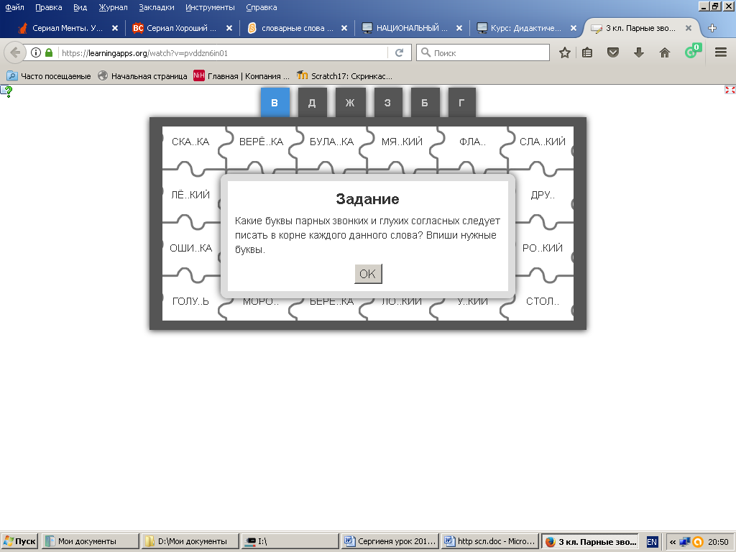

2 группа выполняет самостоятельную работу
– Мальчик Дима купил недавно телефон и учится отправлять SMS-сообщения. Вы знаете, что это такое? Это короткие сообщения. Дима решил отправить своим друзьям стишок-загадку: (на карточке у каждого уч-ся и на доске)
Отгадайте зага&ку:
Как у старой ба&ки
жили-были ла&ки.
Встанет ба&ка утром рано,
выйдет в погре& за сметаной.
Ла&ки всле& за ней идут,
всюду ба&ку стерегут.
– Дима набрал сообщение, но его телефон заблокировал отправку, так как мальчик допустил ошибки. Ему было сообщено, что Антошка не знает, как обозначаются некоторые согласные звуки на письме. Как вы думаете, мы сможем ему помочь?
– Запишите загадку, вставьте буквы.
Проверка: оцените себя с помощью шкалы.
2 группа работает за компьютером
(Web 2.0 Moodle. Орфографический тренажёр)
http://e-vedy.adu.by/mod/quiz/view.php?id=11420
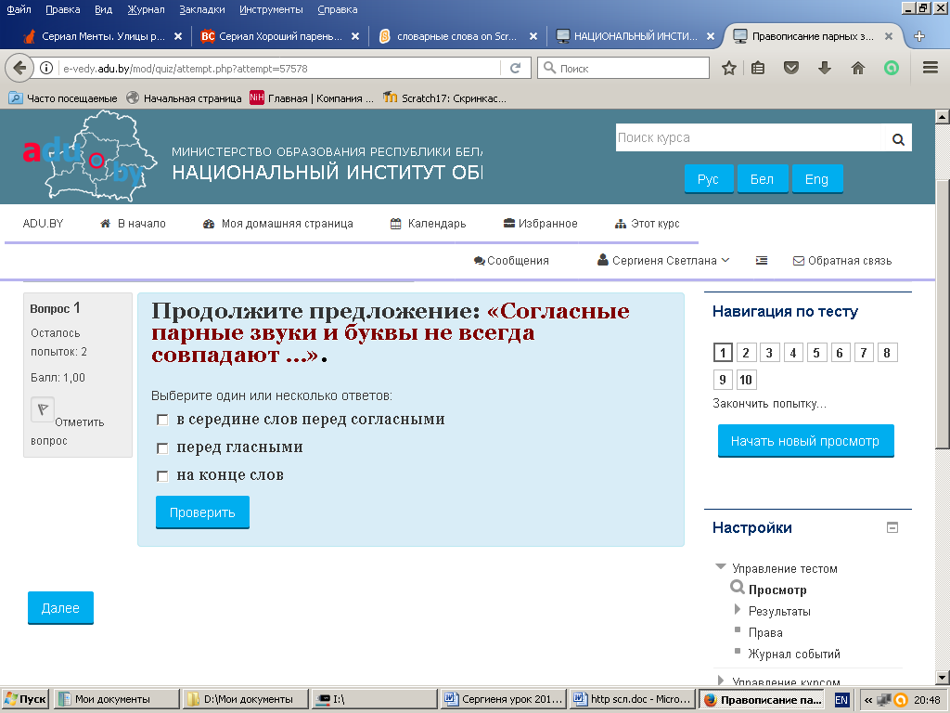
1 группа выполняет самостоятельную работу
Найти и исправить ошибки. Записать исправленный текст.
В трове по опушкам леса седят кребкие грипки. Розовеют под листом мокрые сыроешки. У лисного болотца цвитут незабутки.
– На какие правила были допущены ошибки?
Проверка: оцените себя с помощью шкалы.
VIII. Домашнее задание.
Упр. 158
IX. Итог урока.
Игра «Да – нет»
1. Верно ли, что только на конце слов парные согласные нужно проверять?
2. Согласны ли вы, что слово книжечка является проверочным для слова книжка? 3. Согласны ли вы, что на конце слов приказ, пересказ, алмаз нужно вставить
букву с?
4. Верно ли, что для парных согласных проверочными являются слова, в которых
после парного согласного произносится гласный?
5. Согласны ли вы, что в словах ягодка, грядка, медком в середине пишется
буква д?
-Какие знания были необходимы, чтобы вы могли успешно выполнить
самостоятельную работу?
-Мы достигли своей цели, поставленной в начале урока?
Х. Рефлексия.
-Каким для вас был урок?
У – увлекательным, удивительным, успешным, удачным;
Р - радостным, результативным, развивающим;
О – отличным, отменным,
К - комфортным, коммуникативным, качественным.
-Урок закончился. Желаю вам успехов! Берегите своё здоровье!

